
คำที่มีพยัญชนะและสระที่ไม่ออกเสียง

หน่วยการเรียนรู้ที่ ๑๖

แผนการจัดการเรียนรู้ที่ ๓

การอ่านออกเสียงคำที่มีพยัญชนะ
และสระที่ไม่ออกเสียง


ชั้นประถมศึกษาปีที่ ๒ เวลา ๑ ชั่วโมง

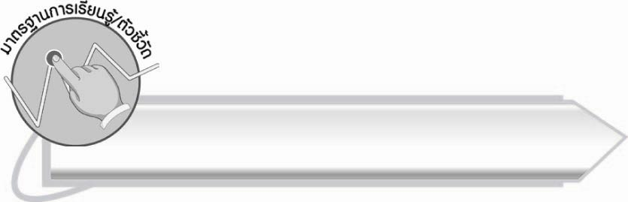
มาตรฐานการเรียนรู้/ตัวชี้วัด

มาตรฐานการเรียนรู้
มาตรฐาน ท ๑.๑ ใช้กระบวนการอ่านสร้างความรู้และความคิดเพื่อนำไปใช้ตัดสินใจ แก้ปัญหาในการดำเนินชีวิต และมีนิสัยรักการอ่าน
ตัวชี้วัด
ท ๑.๑ ป. ๒/๑ อ่านออกเสียงคำ คำคล้องจอง ข้อความ และบทร้อยกรองง่าย ๆ ได้ถูกต้อง

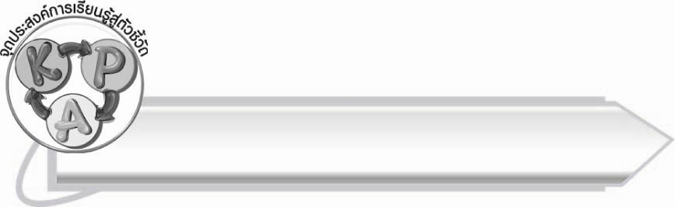
จุดประสงค์การเรียนรู้สู่ตัวชี้วัด

๑. อธิบายลักษณะของคำที่มีพยัญชนะและสระที่ไม่ออกเสียง (K)
๒. อ่านออกเสียงคำที่มีพยัญชนะและสระที่ไม่ออกเสียงได้ (P)
๓. เห็นความสำคัญของการอ่านออกเสียงคำให้ถูกต้อง (A)

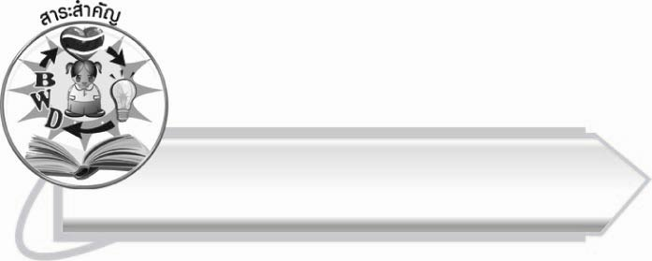
สาระสำคัญ

คำบางคำมีพยัญชนะและสระที่ไม่ออกเสียง ได้แก่ ร ห ิ กุ ต้องสังเกต จดจำ และ อ่านออกเสียงให้ถูกต้อง
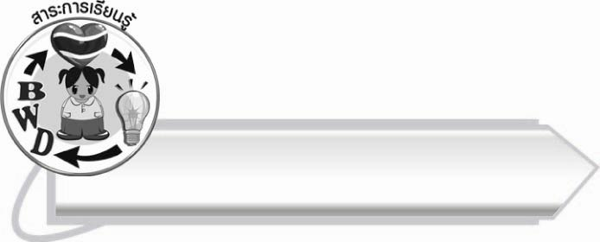
สาระการเรียนรู้

คำที่มีพยัญชนะและสระที่ไม่ออกเสียง


สมรรถนะสำคัญของผู้เรียน

๑. ความสามารถในการสื่อสาร
- ทักษะการอ่าน
- ทักษะการเขียน
- ทักษะการฟัง การดู และการพูด
๒. ความสามารถในการคิด
- การจำแนก
- การสรุปความรู้
๓. ความสามารถในการแก้ปัญหา



คุณลักษณะอันพึงประสงค์

ใฝ่เรียนรู้
ตัวชี้วัดที่ ๔.๑ ตั้งใจ เพียรพยายามในการเรียนและเข้าร่วมกิจกรรมการเรียนรู้
มุ่งมั่นในการทำงาน
ตัวชี้วัดที่ ๖.๑ ตั้งใจและรับผิดชอบในการปฏิบัติหน้าที่การงาน
ตัวชี้วัดที่ ๖.๒ ทำงานด้วยความเพียรพยายามและอดทนเพื่อให้งานสำเร็จ
ตามเป้าหมาย
รักความเป็นไทย
ตัวชี้วัดที่ ๗.๒ เห็นคุณค่าและใช้ภาษาไทยในการสื่อสารได้อย่างถูกต้อง
เหมาะสม

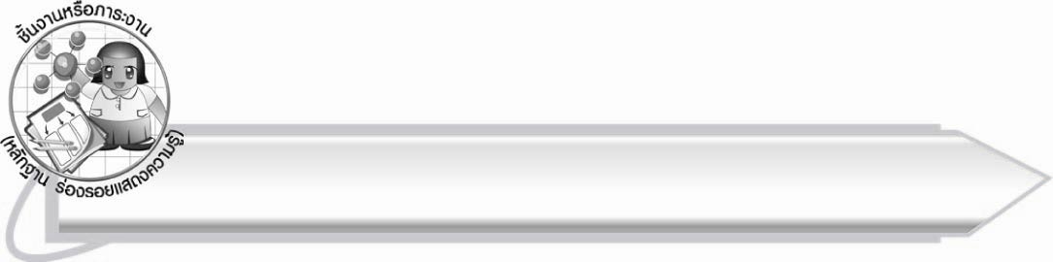
ชิ้นงานหรือภาระงาน (หลักฐาน ร่องรอยแสดงความรู้)

กิจกรรมการอ่านออกเสียงคำที่มีพยัญชนะและสระที่ไม่ออกเสียง

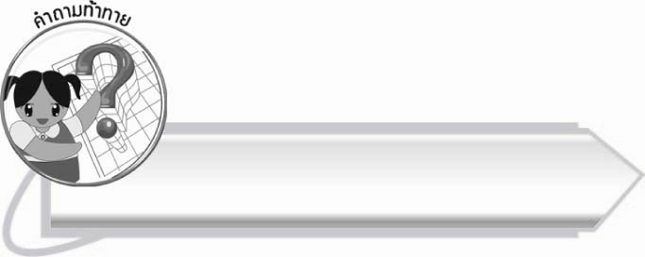
คำถามท้าทาย

นักเรียนคิดว่า คำว่า สังเกต และ สังเกตุ คำใดเขียนถูกต้อง
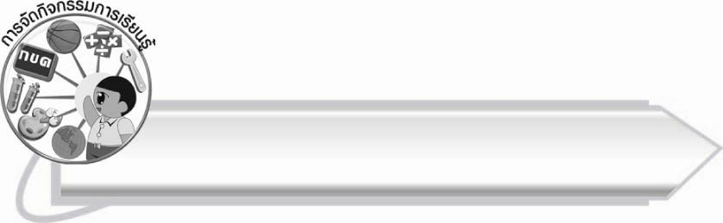
การจัดกิจกรรมการเรียนรู้

๑. ให้นักเรียนร่วมกันแสดงความคิดเห็น โดยครูใช้คำถามท้าทาย ดังนี้
๏ นักเรียนคิดว่า คำว่า สังเกต และ สังเกตุ คำใดเขียนถูกต้อง
๒. ให้นักเรียนฝึกอ่านสะกดคำจากแถบประโยคพร้อมกัน
คำ  ญาติ | สะกดว่า | อ่านว่า  ยาด
เกียรติ  พิจิตร  สามารถ  เกษตร  สมัคร  รสชาติ | ญอ – อา – ตอ – อิ – ยาด  กอ – เอีย – รอ – ตอ – อิ – เกียด  พอ – อิ – พิ  จอ – อิ – ตอ – รอ – จิด  สอ – อา – สา  มอ – อา – รอ – ถอ – มาด  กอ – ษอ – เอ – ตอ – รอ  สอ – มอ – อะ – คอ – รอ  รอ – โอะ – สอ – รด  ชอ – อา – ตอ – อิ – ชาด | เกียด  พิ – จิด  สา – มาด  กะ – เสด  สะ – หฺมัก  รด – ชาด

คำ | สะกดว่า | อ่านว่า
อุบัติเหตุ | ออ – อุ – อุ  บอ – อะ – ตอ – อิ – บัด – ติ  หอ – เอ – ตอ – อุ – เหด | อุ – บัด – ติ – เหด

๓. ให้นักเรียนจับฉลากคำที่มีพยัญชนะและสระที่ไม่ออกเสียงคนละ ๑ คำ แล้วอ่านออกเสียง
หน้าชั้นเรียน ครูและนักเรียนร่วมกันตรวจสอบความถูกต้อง
๔. ให้นักเรียนสอบอ่านคำในชีวิตประจำวัน โดยจับคู่ฝึกอ่านออกเสียงให้นักเรียนรู้จักช่วยเหลือเพื่อน
ที่อ่านหนังสือไม่คล่อง

กิจวัตร มีบัตร ร่มฉัตร ปีนักษัตร สูตรคูณ
ยุรยาตร ปรารถนา สามารถ เป็นมิตร จังหวัดพิจิตร
บุตรสาว พระเนตร ปฏิบัติ ประสูติ จักรเย็บผ้า
จักรพรรดิ บัญญัติ สมบัติ ประวัติ อัตโนมัติอนุมัติ ภัยพิบัติ ขัดสมาธิ รสชาติดี มีเกียรติ ภูมิปัญญา อาสาสมัคร เมรุเผาศพ พบสาเหตุ ภาคภูมิใจ

(ให้ครูประเมินผลตัวชี้วัดโดยใช้เกณฑ์การประเมินผลตามสภาพจริง (Rubrics) เรื่อง การอ่านออกเสียงคำที่มีพยัญชนะและสระที่ไม่ออกเสียง)
๕. ให้นักเรียนทำกิจกรรมเสริมทักษะการเรียนรู้โดยเลือกคำที่มีพยัญชนะและสระที่ไม่ออกเสียง
เติมในช่องว่างให้สัมพันธ์กับภาพ แล้วร่วมกันตรวจสอบความถูกต้อง
๖. ให้นักเรียนและครูร่วมกันสรุปความรู้ ดังนี้
๏ คำบางคำมีพยัญชนะและสระที่ไม่ออกเสียง ได้แก่ ร ห ิ กุ ต้องสังเกต จดจำ
และอ่านออกเสียงให้ถูกต้อง

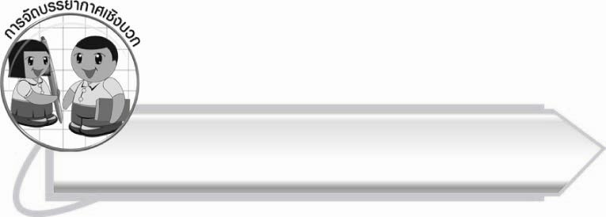
การจัดบรรยากาศเชิงบวก

ให้นักเรียนช่วยกันฝึกอ่านออกเสียง คนที่อ่านคล่องแนะนำเพื่อนที่อ่านไม่คล่อง และพัฒนาทักษะไปพร้อมกัน ครูช่วยดูแลและแนะนำอย่างใกล้ชิด

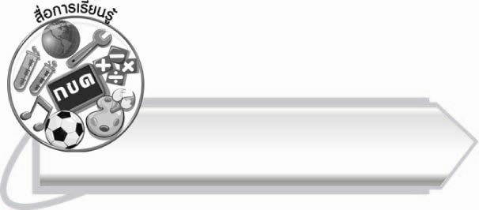
สื่อการเรียนรู้

- แถบประโยค
- ฉลาก
- ชุดคำในชีวิตประจำวัน

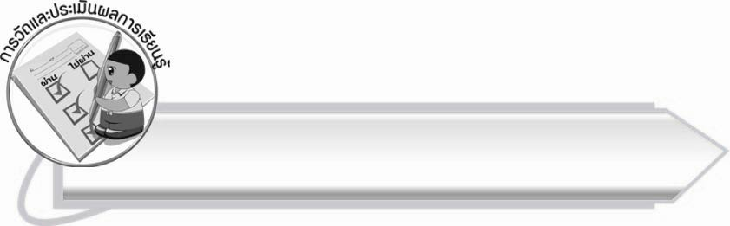
การวัดและประเมินผลการเรียนรู้

๑. วิธีการวัดและประเมินผล
สังเกตพฤติกรรมของนักเรียนในการเข้าร่วมกิจกรรม
๒. เครื่องมือ
แบบสังเกตพฤติกรรมการเข้าร่วมกิจกรรม
๓. เกณฑ์การประเมิน
การประเมินพฤติกรรมการเข้าร่วมกิจกรรม
ผ่านตั้งแต่ ๒ รายการ ถือว่า ผ่าน
ผ่าน ๑ รายการ ถือว่า ไม่ผ่าน

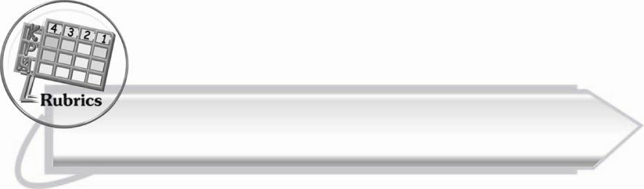

การประเมินผลตามสภาพจริง (Rubrics)
การประเมินผลการอ่านออกเสียงให้ผู้สอนพิจารณาจากเกณฑ์การประเมินผลตามสภาพจริง (Rubrics) เรื่อง การอ่านออกเสียงคำที่มีพยัญชนะและสระที่ไม่ออกเสียง
ระดับคะแนน  เกณฑ์การประเมิน | ๔ | ๓ | ๒ | ๑
การอ่านออกเสียงคำที่มีพยัญชนะและสระที่ไม่ออกเสียง | อ่านออกเสียงคำ  ที่มีพยัญชนะและสระที่ไม่ออกเสียงได้ถูกต้องทุกคำด้วยตนเองและสามารถอ่านนำผู้อื่นได้ | อ่านออกเสียงคำ  ที่มีพยัญชนะและสระที่ไม่ออกเสียง ทุกคำได้ด้วยตนเองสามารถแก้ไขคำ  ที่อ่านผิดได้ | อ่านออกเสียงคำ  ที่มีพยัญชนะและสระที่ไม่ออกเสียงได้ถูกต้อง  เป็นส่วนใหญ่  และเมื่อมีผู้แนะนำก็สามารถแก้ไขได้ | อ่านออกเสียงคำ  ที่มีพยัญชนะและ  สระที่ไม่ออกเสียงได้ แต่ต้อง  มีผู้แนะนำ

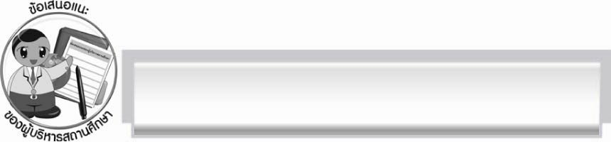
ข้อเสนอแนะของผู้บริหารสถานศึกษา
______________________________________________________________________________
______________________________________________________________________________
______________________________________________________________________________
______________________________________________________________________________
______________________________________________________________________________
______________________________________________________________________________
______________________________________________________________________________
______________________________________________________________________________
______________________________________________________________________________
______________________________________________________________________________
______________________________________________________________________________
______________________________________________________________________________
______________________________________________________________________________
______________________________________________________________________________
______________________________________________________________________________
______________________________________________________________________________
______________________________________________________________________________
______________________________________________________________________________
______________________________________________________________________________
______________________________________________________________________________
______________________________________________________________________________
______________________________________________________________________________
______________________________________________________________________________
______________________________________________________________________________

ลงชื่อ_________________________ (ผู้บริหารสถานศึกษา)
(_________________________)
________/________/_______

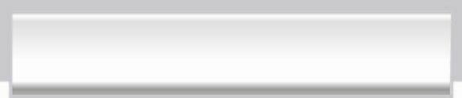
บันทึกหลังการสอน

ผลการจัดการเรียนการสอน

______________________________________________________________________________
______________________________________________________________________________
______________________________________________________________________________
______________________________________________________________________________
______________________________________________________________________________
______________________________________________________________________________

ปัญหา/อุปสรรค

______________________________________________________________________________
______________________________________________________________________________
______________________________________________________________________________
______________________________________________________________________________
______________________________________________________________________________
______________________________________________________________________________

แนวทางแก้ไข

______________________________________________________________________________
______________________________________________________________________________
______________________________________________________________________________
______________________________________________________________________________
______________________________________________________________________________
______________________________________________________________________________

ลงชื่อ__________________________ (ผู้บันทึก)
(_________________________)
________/________/_______

